LỚP 5B - KHÁM PHÁ TẾT CỔ TRUYỀN
MỘT HOẠT ĐỘNG TRẢI NGHIỆM Ý NGHĨA
Tết Nguyên Đán, hay còn gọi là Tết Cổ truyền, là dịp lễ quan trọng nhất trong văn hóa Việt Nam, mang trong mình những giá trị tinh thần sâu sắc và ý nghĩa đoàn viên. Để giúp học sinh hiểu rõ hơn về cội nguồn, nét đẹp văn hóa và gìn giữ những phong tục truyền thống, nhà trường đã tổ chức hoạt động trải nghiệm với chủ đề: “Vui tết cổ truyền” thật bổ ích và ý nghĩa.
Hoạt động trải nghiệm "Tết Cổ truyền" không chỉ là một hoạt động ngoại khóa mà còn là một phương pháp giáo dục hiệu quả, mang lại nhiều lợi ích thiết thực cho học sinh. Thông qua hoạt động trải nghiệm học sinh được tìm hiểu về nguồn gốc, ý nghĩa của ngày Tết, cũng như các phong tục tập quán đặc trưng như bày mâm ngũ quả, trang trí nhà cửa, gói bánh chưng, hay hoạt động "lì xì" đầu năm.
Bên cạnh đó, hoạt động trải nghiệm còn tạo không gian để thầy cô, học sinh và phụ huynh cùng nhau tham gia, chia sẻ, từ đó tăng cường sự gắn kết giữa nhà trường và gia đình, cũng như tình yêu quê hương, đất nước. Được trực tiếp tham gia các hoạt động, học sinh cảm nhận được không khí ấm áp của ngày Tết, tình yêu thương gia đình, sự sẻ chia và trân trọng những giá trị truyền thống tốt đẹp của dân tộc.
Sau đây là một số hình ảnh của học sinh lớp 5B trong buổi trải nghiệm!
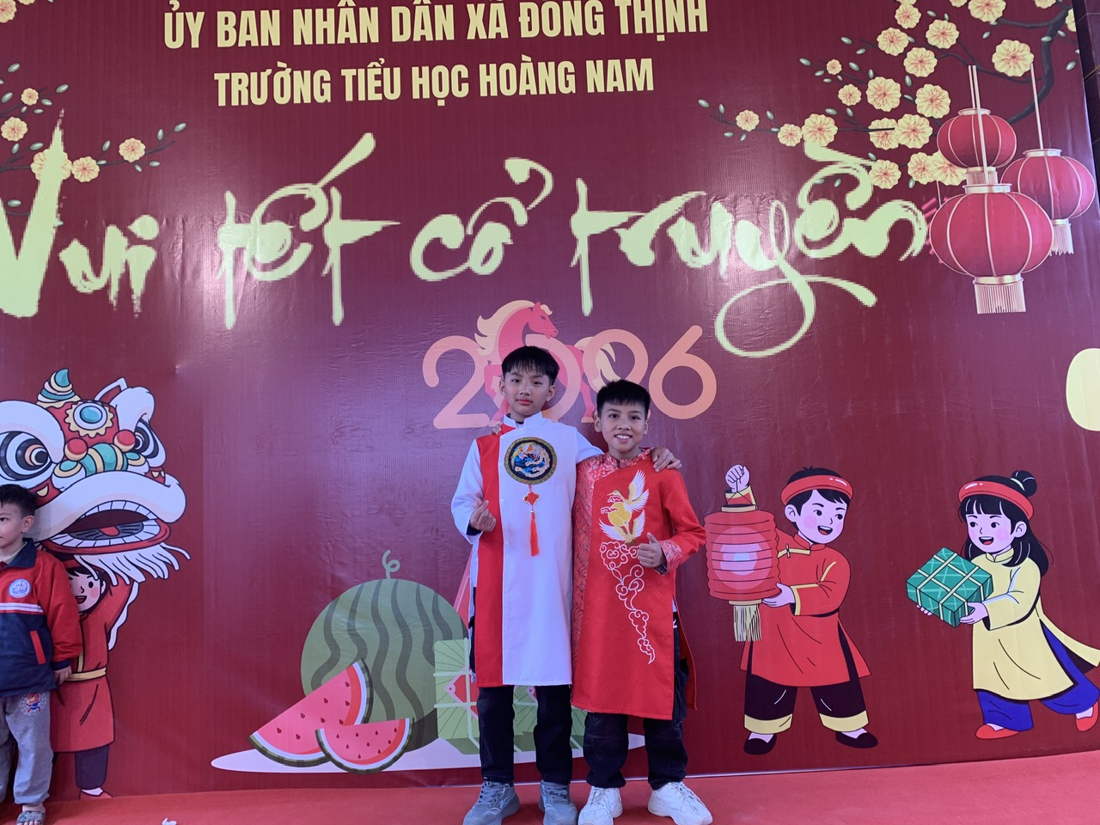
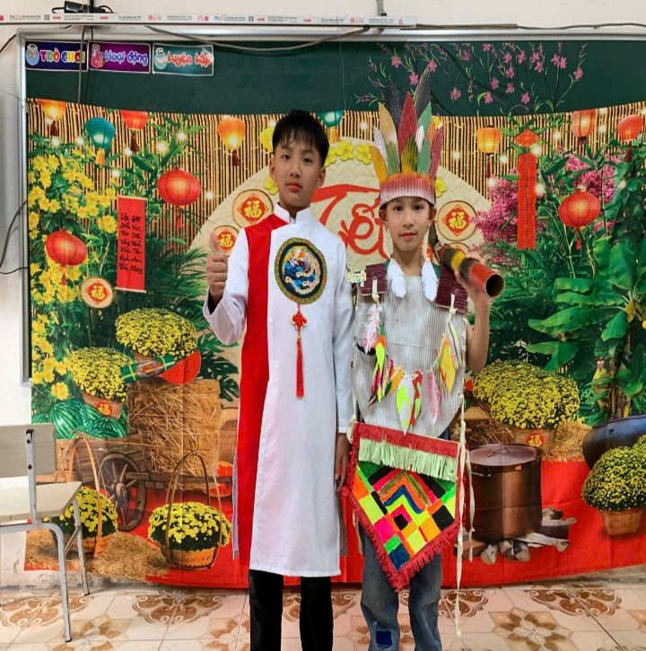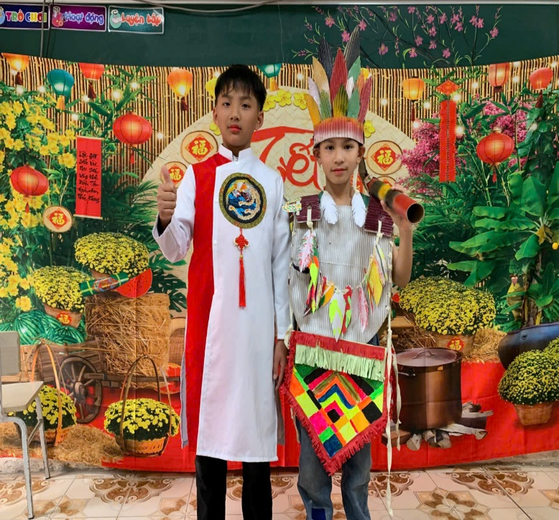
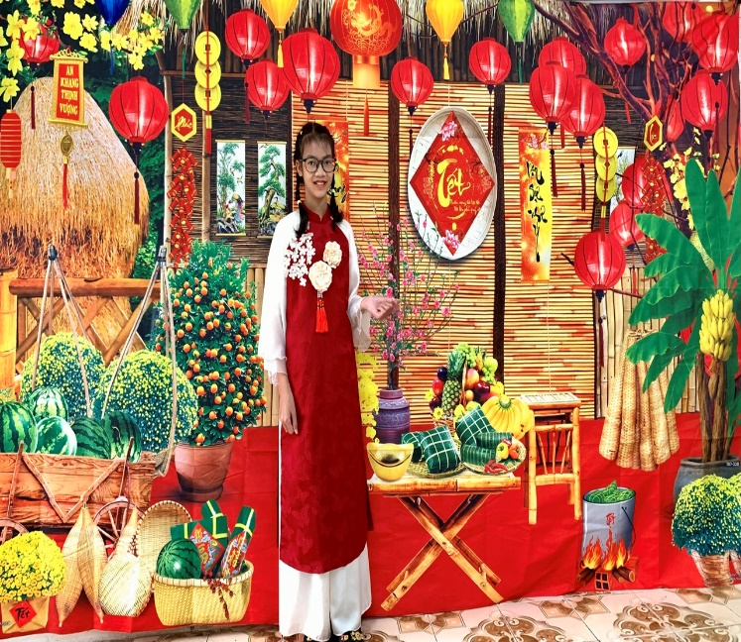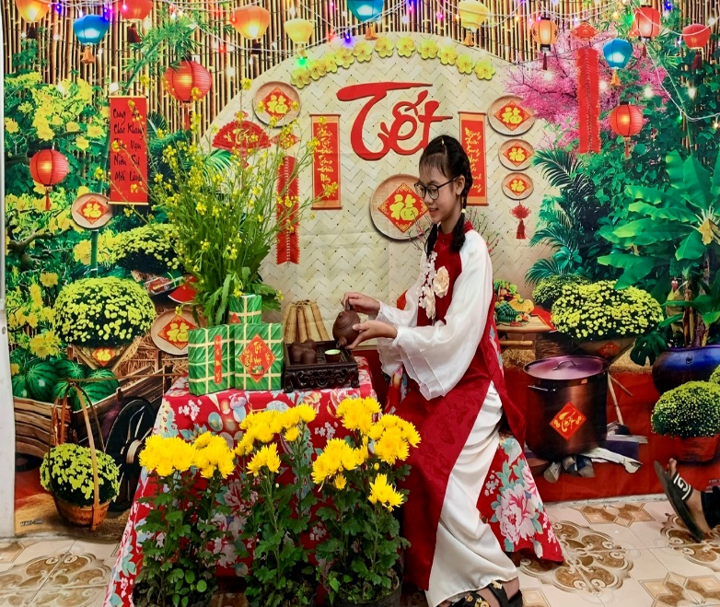

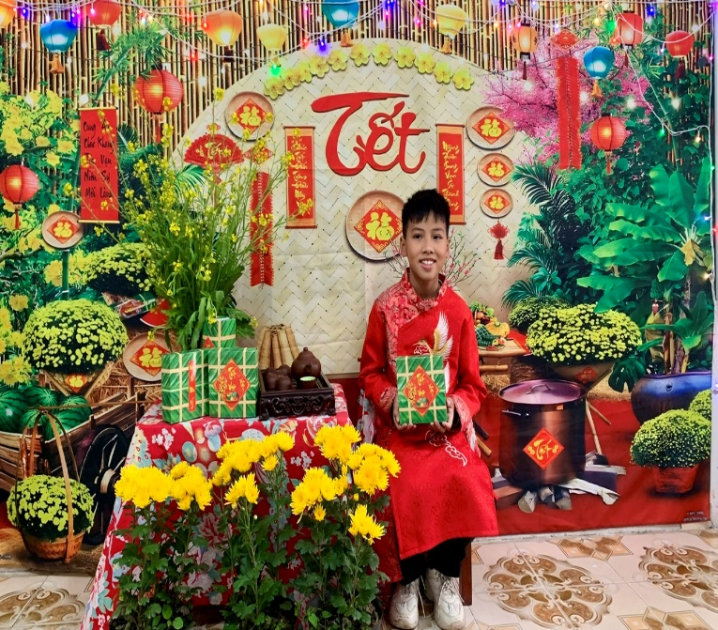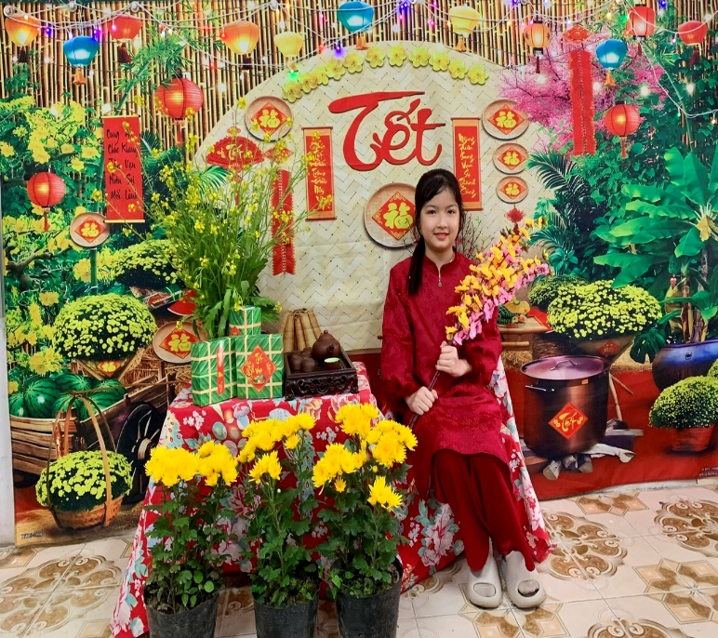
Những người mẫu nhí!
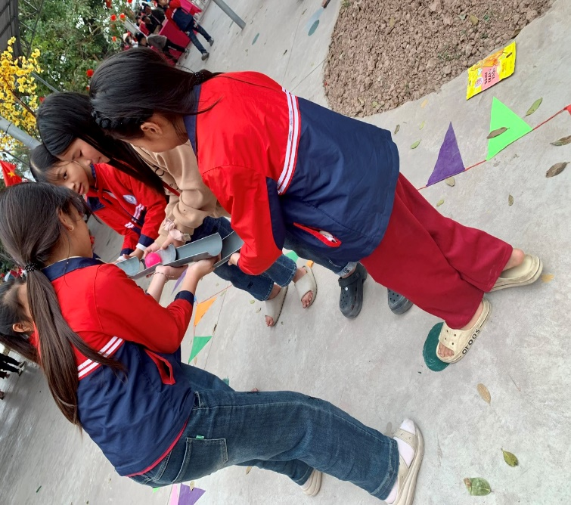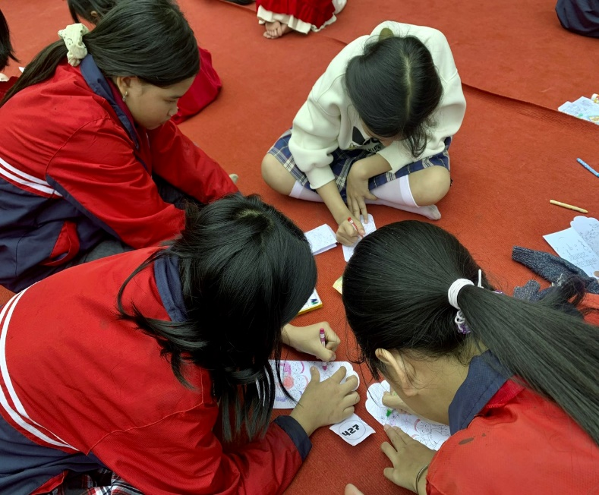
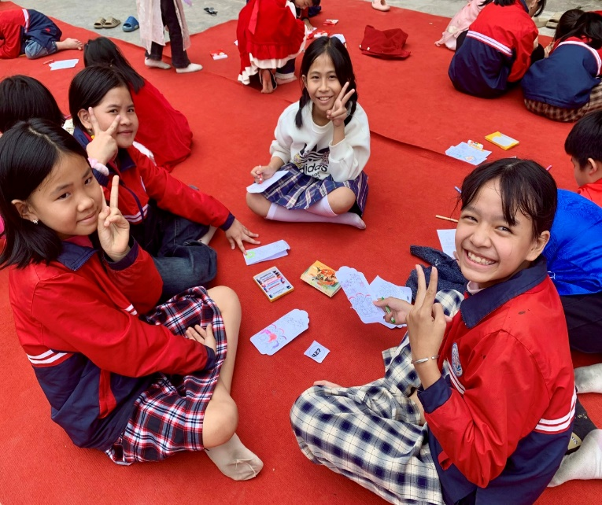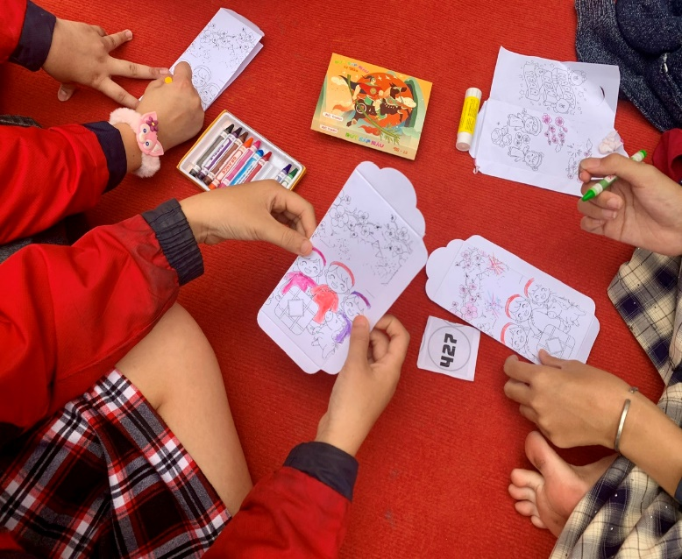

ĐĐ
Đ 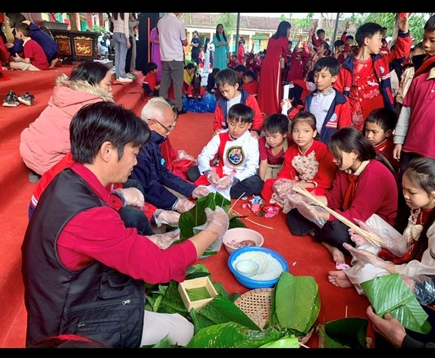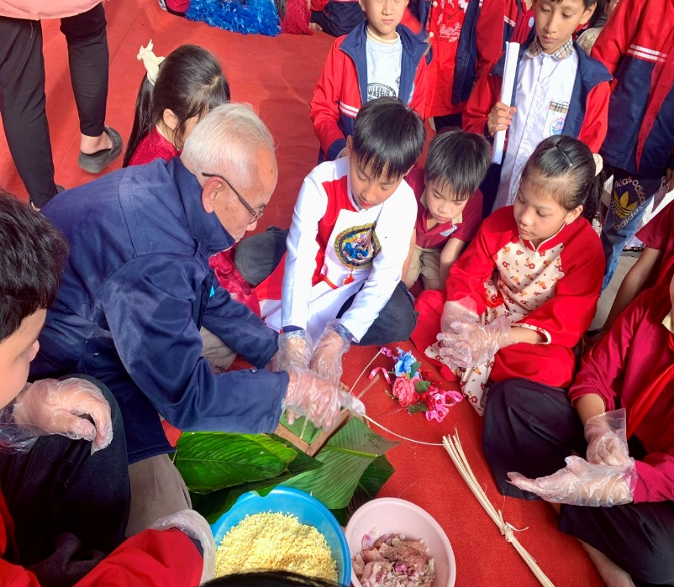
Trải nghiệm gói bánh chưng và làm lì xì!
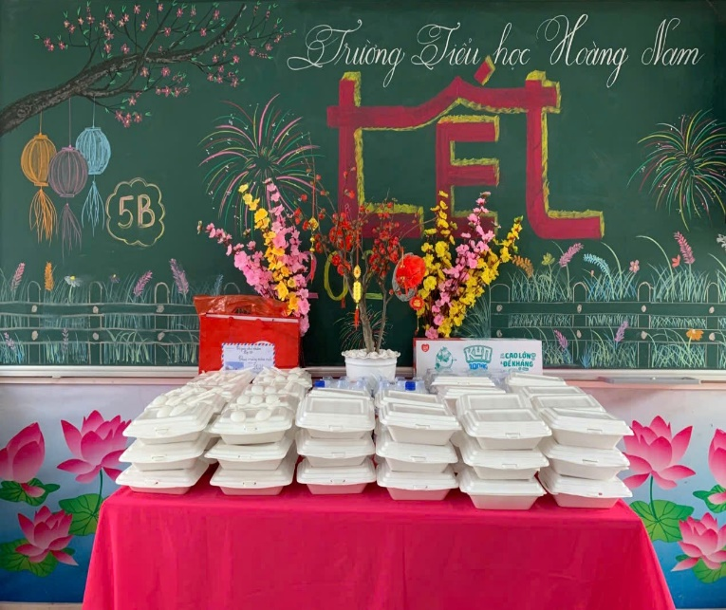
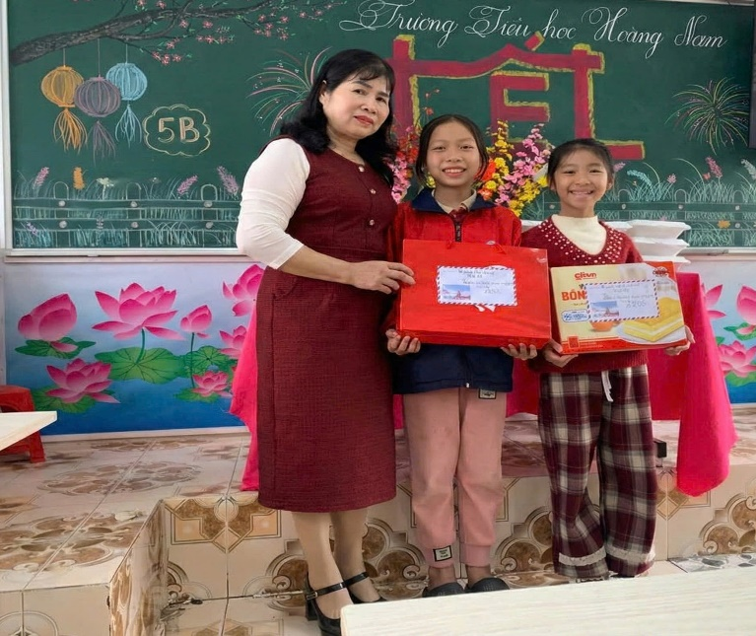
Quà từ phụ huynh và GVCN!
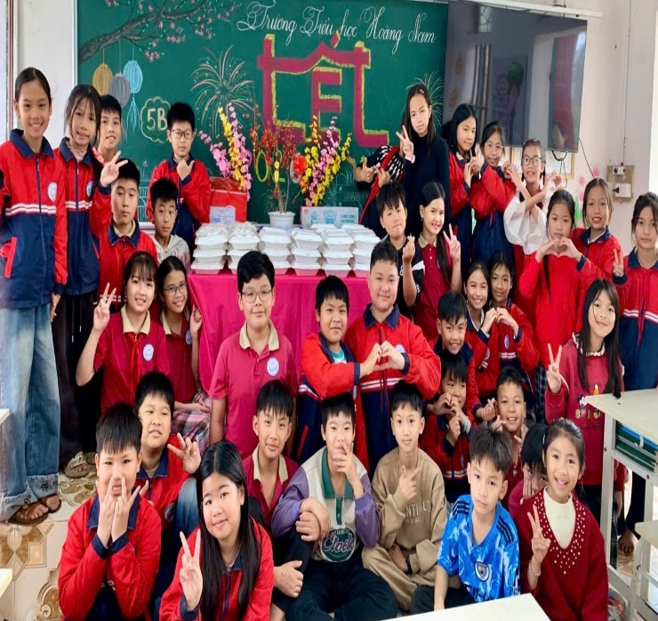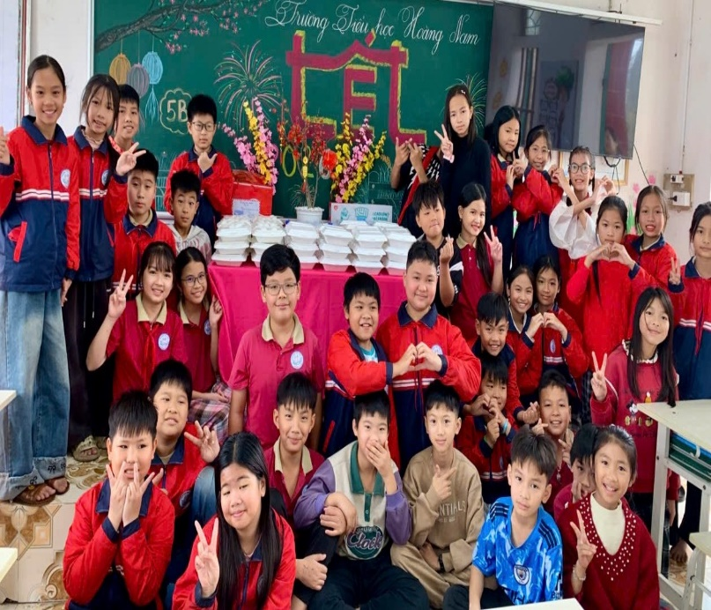
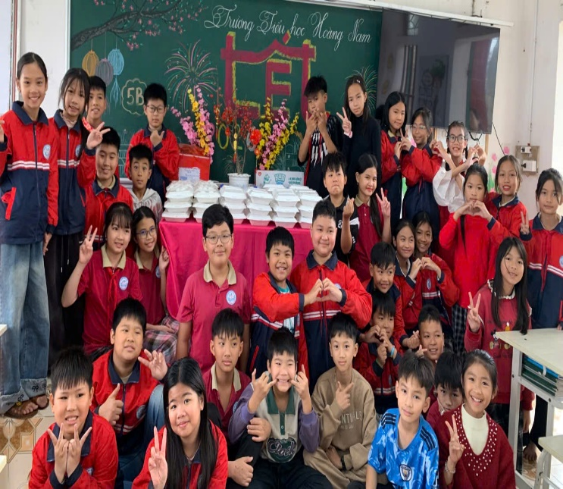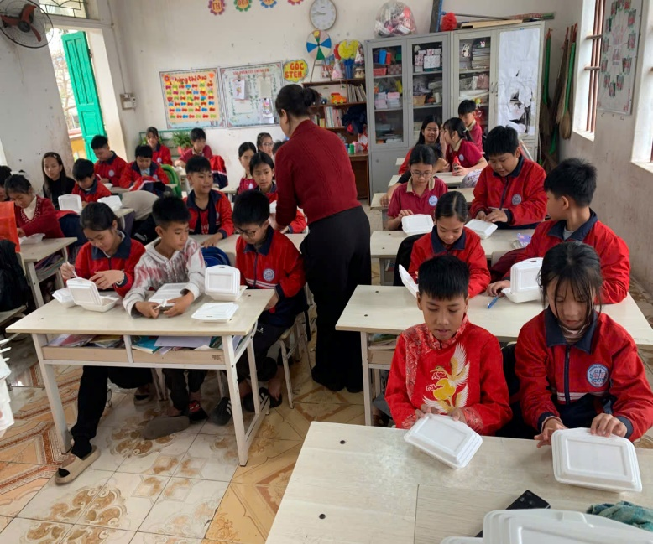

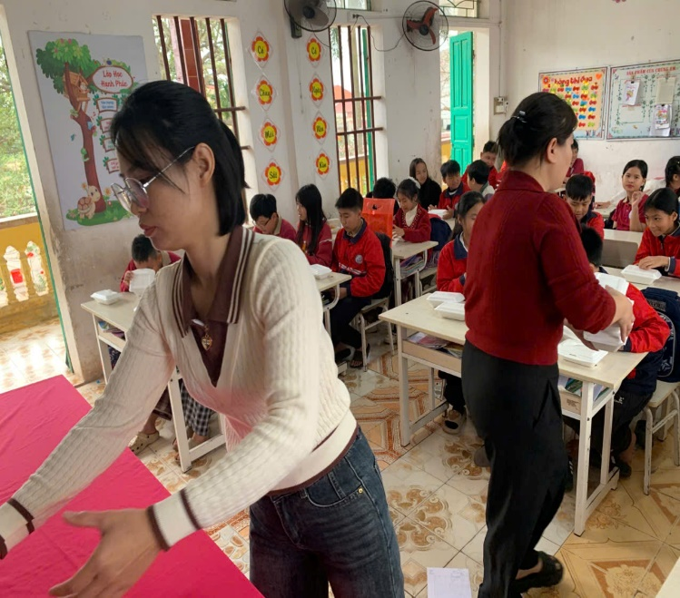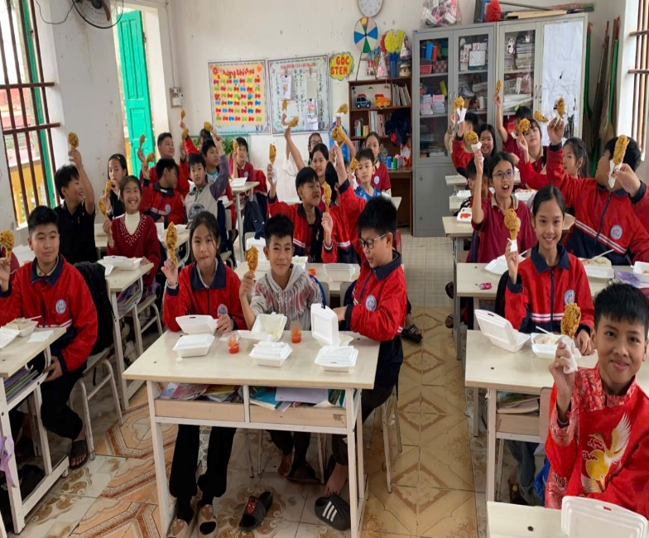
Cùng nhau liên hoan!
Những hoạt động này không chỉ mang lại niềm vui mà còn giúp cho các con học sinh lớp 5 hiểu sâu sắc hơn về ý nghĩa của Tết Cổ truyền, trân trọng những giá trị văn hóa dân tộc và hình thành những phẩm chất tốt đẹp.
GVCN

Phạm Thị Phiến

